**R1.09 - Economie :**

1. L’évolution du prix sur le marché

Def :

* Un marché est un lieu réel ou virtuel ou il va rencontrer les offres et les acheteurs pour faire un échange.

Les caractéristiques de marché : Ils peuvent se distinguer selon l'espace géographique : local, national ou mondiaux.

* Le marché des **biens ou services**
* Le marché du **travail**
* Le marché des **capitaux**
* **Le marché du travail**

C'est le lieu de la rencontre entre l'offre de travail (ou demande d'emploi), qui émane des travailleurs, et la demande de travail (ou offre d'emploi), qui provient des entreprises.

* **Le marché des biens et services**

Le marché des biens et services est une représentation abstraite de l'ensemble des marchés sur lequel on trouve une offre globale et une demande globale.

* **Le marché des capitaux**

Il s'agit du marché sur lequel se rencontrent les agents disposant d'une épargne qu'ils désirent prêter (agents à capacité de financement) et les agents qui souhaitent emprunter (agents à besoin de financement).

**B- Le fonctionnement du marché**

* La concurrence

L'efficacité de l'économie de marché s'explique, en particulier, par la concurrence, qui a pour effet de favoriser l'adaptation de l'offre à la demande.

* L'accès à l'information

Si l'information est imparfaite, que ce soit sur les prix ou sur les caractéristiques des produits, la concurrence est imparfaite. Manque de transparence = asymétrie d'information.

* La confiance mutuelle

**C. La détermination du prix**

* Le mécanisme de formation des prix

L'**offre** désigne l'ensemble des productions proposées à la vente pour un certain prix.

+ le prix est élevé + les entreprises offrent une quantité importante = **fonction croissante du prix**

La **demande** désigne la quantité de produits que les acheteurs sont prêts à se procurer pour un certain

prix. + le prix d'un bien ou service augmente + la demande diminue = **fonction décroissante du prix**

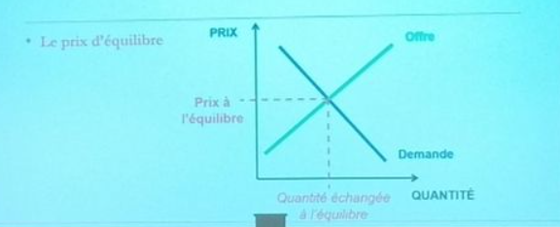

* **Le prix, un indicateur de rareté**

La rareté correspond au degré de disponibilité d'un bien par rapport aux besoins qu'on en a. Si un bien comme le pétrole devient plus rare, son prix augmente.

1. L'influence du prix sur les décisions des agents économiques

**A. L'influence du prix sur les décisions des consommateurs**

* **Les ménages adaptent leur niveau de consommation aux prix**. Suite à une hausse du prix d'un produit, la demande des consommateurs pour ce produit baisse ou se reporte sur un produit substituable.

**B. L'influence du prix sur les décisions des épargnants**

• Le prix va influencer les décisions des épargnants. Ils vont faire des prévisions et

réaliser des arbitrages entre les différents placements financiers selon le rendement et

le niveau de risque.

**C. L'influence du prix sur les décisions des producteurs**

• Une hausse des prix va inciter les entreprises à augmenter leur production.

Pour s'adapter à une modification de la demande, les entreprises réalisent des économies en réduisant les coûts de production pour améliorer les conditions de leur offre.

**Chapitres 2 : La monnaie dans l'échange :**

1. L’égalité de la monnaie

**A. Les formes de la monnaie**

* La monnaie fiduciaire

La monnaie fiduciaire désigne l'ensemble des pièces et billets mis en circulation sur un territoire.

* La monnaie scripturale

La monnaie scripturale est une monnaie immatérielle.

Le banquier reçoit les dépôts de monnaie fiduciaire, inscrit le montant sur des comptes et donne la possibilité aux détenteurs de ces comptes de mobiliser la monnaie scripturale par des moyens de paiement tels la carte bancaire et ou le chèque.

**B. Les trois fonctions de la monnaie**

* Un intermédiaire dans les échanges

La monnaie est **un instrument d'échange** qui permet l'achat de tous les biens et services

* Un instrument de mesure de la valeur

La monnaie est l'unité de mesure de la valeur. Elle permet de fixer les prix des différents produits. **La monnaie détermine une échelle générale des prix entre tous les biens.**

* Un instrument de réserve de la valeur

La monnaie autorise l'utilisation différée dans le temps de la valeur d'échange qu'elle représente et **permet donc d'épargner**, c'est-à-dire de renoncer à une consommation présente et d'opter pour une consommation future.

**C. La stabilité de la monnaie**

* La stabilité interne

La stabilité interne d'une monnaie correspond à celle des prix et du pouvoir d'achat des ménages lors de l'achat de biens et services nationaux. Elle correspond à l**'absence d'inflation ou à une inflation très modérée.**

L'inflation correspond à la hausse du niveau général des prix. Elle a pour conséquence d'entraîner une poste de pourvois d'achat pour les salariés lorsque les prix des biens et services augmentent plus vite que la hausse des salaires

* la stabilité externe

La stabilité externe d'une monnaie correspond à celle **du taux de change de la monnaie nationale en devises étrangères (1 dollar = 1.02 euros)** De cette stabilité de la monnaie nationale, par rapport aux connais des autres pays, dépend le pouvoir d'achat en biens et services produits dans le reste du monde.

Le pouvoir d’achat :

On a pas besoin des chiffres

Inflations,

Déflation,

Désinflations,

Shrinkflation

Vidéo dessine moi l’éco → La déflation

La déflation pousse à acheter moins, moins entreprise et.

**C- La confiance dans la monnaie**

* Une monnaie inspire confiance si l'on pense qu'elle sera acceptée par les autres pour payer un achat.

Lorsqu'il y a défiance vis-à-vis de la monnaie, on assiste alors à une « fuite devant la monnaie ». Les agents économiques convertissent leur argent dans d'autres devises (souvent, le dollar US) ou dans des biens (souvent, des métaux précieux comme l'or).

**Chapitre 3 : L’état et le fonctionnement du marché :**

1. L’état et des dysfonctionnement du marché

**A. Les insuffisances d'information**

* L'information doit renseigner d'une façon correcte sur le prix et la qualité des biens que l'on est susceptible d'acheter.

L'État intervient pour rétablir la transparence de l'information sur le marché et obliger les offreurs à révéler la qualité des biens.

* **La Direction Générale de la Concurrence, de la Consommation et de la Répression des Fraudes (DGCCRF)**

Une direction du ministère de l'Economie, de l'Industrie et du Numérique qui a pour DGCCRF mission **de protéger les consommateurs et les entreprises en garantissant le bon fonctionnement des marchés**. Elle contrôle **le respect des règles de protection économique des consommateurs et des règles de concurrence** (pratiques Liberal Franticoncurrentielles et pratiques restrictives de concurrence), ainsi qu'à **la sécurité et la conformité des produits et des services.**

**B. La lutte contre les entraves à la concurrence • L'État régule les marchés, en sanctionnant:**

* **Les ententes illicites** : tout accord entre entreprises, toutes décisions d'associations

d'entreprises et toutes pratiques concertées qui ont pour objet ou pour effet d'empêcher, de restreindre ou de fausser le jeu de la concurrence sur un marché.

* **Les abus de position dominante.**

en contrôlant **les concentrations.**

• Le respect des règles de la concurrence est assuré par la **Commission européenne** (les États membres de l'Union européenne). En France, il s'agit de l'**Autorité de la concurrence.**

,

**C. Les défaillances du marché**

* Une externalité correspond aux conséquences que l'activité de production ou de consommation d'un acteur entraine sur un autre acteur sans qu'elles fassent l'objet d'un échange entre eux sur le marché.
* Les externalités positives: elles sont à l'origine d'un gain pour les agents économiques. Une entreprise qui s'installe dans une région apporte des revenus aux commerçants et crée des externalités positives. Il en est de même de la vaccination contre des maladies contagieuses

Ex : Un agriculture qui se converti au bio donc réduction de pollution des terres et des eaux / biodiversité mieux préservé Cf suite

* Les externalités négatives: elles entraînent des coûts pour d'autres acteurs. Une usine qui rejette des déchets dans l'environnement inflige sans contrepartie des

nuisances aux habitants de la région.

Ex : Usine qui rejettent des déchets divers

Exemples d'externalités positives

* Lorsqu'un agriculteur se convertit au bio, il génère des externalités positives pour d'autres agents économiques. Les habitants de la région bénéficient d'une réduction de la pollution de la nappe phréatique et peuvent profiter d'une biodiversité locale mieux préservée.
* Un apiculteur peut également s'installer aux abords de l'exploitation pour permettre à ses abeilles de bénéficier de la floraison des cultures.L'agriculteur

L’agriculteur bénéficie aussi d'un service gratuit - la pollinisation de ses cultures - rendu par les abeilles de l'apiculteur.

Exemples d’externalités négatives

* Une usine rejetant ses déchets dans une rivière voisine crée des externalités négatives pour les agriculteurs et les habitants de la région. La production des cultures chute en raison de la mauvaise qualité de l'eau et les habitants contractent des maladies. Cela représente au final un coût pour la société dans son ensemble, un coût qui n'est pas assumé par le ou les responsable(s).
* L'État va internaliser les externalités par la **réglementation et la fiscalité.**
* **En cas d'externalités positives,** l'État peut intervenir en aidant, par une subvention ou une déduction fiscale, les producteurs de cette activité.
* **Dans le cas d'externalités négatives,** elle peut imposer des taxes sur les activités polluantes ou réglementer la consommation d'alcool au volant, par exemple.

Exemple : le principe du pollueur-payeur

* Le principe pollueur-payeur a été développé par l'économiste Arthur Cecil Pigou au début des années 1920
* il a pour but de rétablir la vérité des prix: si une activité économique entraîne une pollution, le coût de cette pollution (supportée par la collectivité) doit être pris en compte par le pollueur
* Le pollueur intègre donc dans son choix économique la totalité des coûts liés à la production (coûts privés et coûts externes).
* Il est à l'origine de internalisation des coûts de pollution par les auteurs de la pollution par le biais d'instruments réglementaires (normes, interdictions, permis, zonages, quotas, restrictions d'utilisation et autres réglementations directes), d'instruments économiques (redevances, subventions, systèmes de consignation, création de marchés, incitations à la mise en conformité), ou d'instruments fiscaux

**D. Les biens publics**

* *A apprendre* Def : Un **bien public** est un bien qui peut être utilisé simultanément par plusieurs individus sans que la consommation de l'un ne réduise la consommation de l'autre
* Une fois produit, il profite même à ceux qui ne sont pas disposés à payer (ex.: l'éclairage public, la défense, la justice, une route publique).
* Les biens publics ne peuvent pas être pris en charge par le marché.
* Une entreprise privée qui produirait ce type de bien serait incapable de le financer.

**E. La redistribution**

* La répartition des revenus primaires issus du travail (salaires, honoraires...) et de la propriété (loyers, dividendes...) est inégalitaire.

**L'État joue alors un rôle de redistributeur:**

* - d'un côté, il opère des prélèvements obligatoires sur les revenus. primaires: impôts, cotisations sociales...;
* - de l'autre, il effectue des versements de prestations sociales: allocations, indemnités maladie, retraites..., à ceux qui en ont besoin.
* L'objectif de la redistribution est de réduire les écarts de revenus.

A retenir : Etats 3 fonctions l’allocation, redistribution, régulation

CH 4 : Les acteurs de la politique économique

1. les agents economique et leurs rôles
2. Définition

* Un **agent économique** désigne un centre de décision économique indépendant disposant d’une autonomie de décision dans l’exercice des sa fonction principales

Exemples : un ménage (individus ou groupe d’individus vivant habituellement dans un même logement, ayant ou non un lien de parenté), une entreprise, etc.

1. Les catégories d'agents et leurs fonctions économiques

* Les ménages ont pour fonction économique principale la consommation de biens et de services;
* Les **banques** assurent principalement le financement de l'économie par la

collecte et le prêt de fonds (**crédits**);

* Les **entreprises** ont pour fonction économique principale la production de biens et de services pour les vendre sur un marché afin de réaliser un profit;
* Les **administrations publiques** produisent des services non marchands destinés à la collectivité pour répondre aux besoins d'intérêt général.

1. Production Marchande V/S Production non marchande

* La production marchande réalisée par les entreprise désigne la production destinée à être vendu sur un marché à un prix concurrentiel.

* La production non marchande, effectuée par les administrations publiques, désigne la production fournie à d’autres agents soit gratuitement soit à un prix économiquement non significatif (inférieur à 50% des coûts de production)

C- le circuit économique

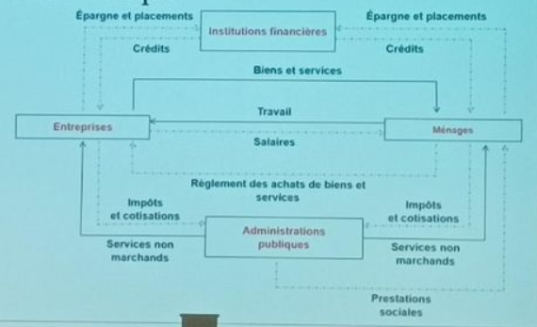

II. La politique économique

**A- Les objectifs de la politique économique**

* En 2023, les quatre grands objectifs du gouvernement sont : le soutien à l'activité économique, l'inflation modérée, la résorption du chômage, le rééquilibrage de la balance commerciale.

**Les objectifs sont mesurés par des indicateurs :**

* **L'activité économique** se mesure par le taux de croissance = évolution du PIB entre deux dates.
* **L'inflation** se mesure par le taux d'inflation = taux d'évolution des prix.
* **La balance commerciale** se mesure par le solde commercial (ou extérieur) = différence entre les exportations et les importations.
* Le chômage se mesure par le taux de chômage = la proportion de chômeurs dans la population active

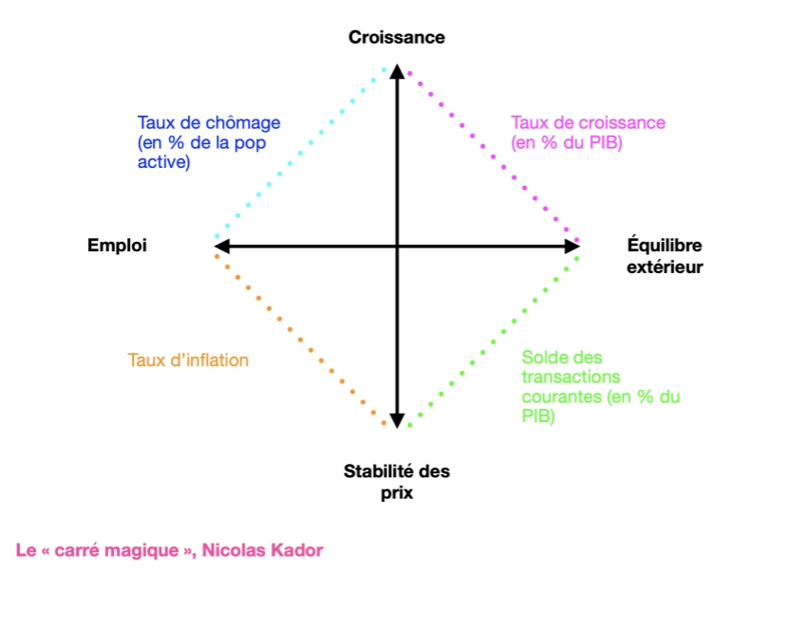

**B- la mesure de la croissance**

* La croissance est mesurée en observant l'évolution du **PIB**.
* Le **PIB** regroupe toutes les valeurs ajoutées (VA) des producteurs sur un territoire.
* La **VA** résulte de la différence entre la valeur d'une production (P) et la valeur des consommations intermédiaires (CI) utilisées pour cette production.

VA=P-CI

Si le **PIB augmente** entre deux dates, on peut dire que la **croissance est positive**.

S'il diminue, on dit que **la croissance est négative**, on parle alors de **récession**.

**C- La mesure de développement**

* L'Indicateur de Développement Humain (IDH) est un exemple d'indicateur avec **trois dimensions: l'espérance de vie à la naissance, le degré d'éducation et le revenu par habitant.**
* **La croissance est nécessaire au développement** car elle permet de dégager des ressources supplémentaires afin d'améliorer le revenu des habitants et de faire des investissements.
* L'enjeu du développement aujourd'hui est de l'inscrire dans une perspective durable et respectueuse de l'environnement.

**D- Les principaux outils des politiques économiques**

* Il existe deux grands types de politiques économiques : les **politiques** conjoncturelles et les **politiques** structurelles.
* La **politique** conjoncturelle désigne l'action de l'État à court terme qui vise à réguler l'activité économique.
* La **politique** structurelle désigne l'action de l'État à long terme visant à agir sur les structures économiques du pays et le fonctionnement des différents marchés.

**Les outils de la politique conjoncturelle : les politiques budgétaire et monétaire**

La politique budgétaire:

* Le budget de l'État peut être défini comme **l'ensemble des documents, votés par le Parlement, qui prévoient et autorisent les ressources et les dépenses de l’Etat pour chaque année.**
* Le budget est une loi, appelée «loi de finances».

* Le solde du budget de l'État est constitué par **la différence entre les recettes et les dépenses publiques**. Lorsque les recettes sont inférieures aux dépenses, on est en présence d'un déficit budgétaire, et à l'inverse d'un excédent.
* L'État peut agir avec sa politique budgétaire en modulant le niveau et la répartition des dépenses et/ou des recettes publiques (**politique de relance/ politique de rigueur**) .

La politique budgétaire, c'est quoi ? - Vidéo SES | Lumni

La politique monétaire :

* La politique monétaire désigne **l'action par laquelle la banque centrale agit sur la quantité de monnaie en circulation et ainsi sur les conditions de financement de l'économie.**
* L'objectif principal de la politique monétaire de la BCE est d'assurer la stabilité des prix (cible d'inflation à des taux inférieurs proches de 2%), dans le but de garantir le pouvoir d'achat de la monnaie pour les agents économiques.
* Pour remplir cet objectif, le principal outil de la politique monétaire de la BCE est la modulation de son taux directeur.
* Il influence le coût du crédit et donc le volume de crédits accordés par les banques à leurs clients.

**Les outils de la politique structurelle**

Il existe une **grande diversité de politiques structurelles**, comme:

* **La politique de la concurrence**, qui vise à renforcer la concurrence sur les marchés et assurer leur régulation;
* **La politique de l'emploi**, qui a pour but d'assurer un meilleur fonctionnement du marché ;
* **La politique de l'innovation**, qui vise à favoriser la recherche et développement;
* **La politique d'aménagement du territoire** avec la gestion des infrastructures de transport et de réseau.

III.L’impacte de la politique économique sur l'entreprise

**A- L'impact des politiques de l'offre**

* **Allègement de cotisations patronales sur les bas salaires** (2019) pour redonner aux entreprises des marges de manœuvre pour investir, recruter et améliorer leur compétitivité face à la concurrence étrangère.
* **Politique écologique pour favoriser la transition écologique** vers des modes de production et de consommation plus respectueux de l'environnement.

**B- L'impact des politiques de la demande**

Les **deux outils** d'une politique de relance par la demande sont :

* L'**outil budgétaire**: soutenir la demande en **augmentant les dépenses de l'État** (constructions, investissements, hausse des salaires des fonctionnaires...) ou **en augmentant les revenus disponibles** des agents (baisse des impôts ou hausse des prestations sociales).
* L'**outil monétaire** : la BCE augmente l'offre de monnaie en diminuant son taux directeur de manière à encourager la demande de crédits par les ménages et les entreprises, et donc augmenter l'activité économique globale.

IV. Les Limites de l’intervention de l’état

**A- Les contraintes budgétaires**

**Les difficultés de financement des déficits et la soutenabilité des déficits**

* Depuis la crise de 2008: un effet “ boule de neige “. La dette publique a été multipliée par 10 entre les années 1980 et aujourd'hui, où elle dépasse 110% du PIB.
* La soutenabilité de la dette désigne la capacité de L'État à assurer le remboursement de sa dette, c'est-à-dire sa solvabilité. Plus la dette est élevée, plus elle peut devenir insoutenable.
* **Les limites imposées par l'appartenance à l'Union économique et monétaire (UEM)**

**B- Les contraintes de la mondialisation**

* Dans une économie mondialisée, la très forte mobilité des capitaux augmente la concurrence entre les pays pour attirer les capitaux.
* Dans le cadre d'une politique de relance par la baisse de son taux directeur, le risque est celui d'une fuite des capitaux, vers les pays où la rémunération est plus élevée.
* De même, l'existence de paradis fiscaux (certaines multinationales mènent une stratégie d'évasion fiscale) qui limite la rentrée de recettes fiscales dans le pays où la production est réalisée

Chapitre 5 : L’économie Numérique

**QU'EST-CE QUE L'ÉCONOMIE NUMÉRIQUE?**

* Fondée sur la technologie numérique, elle regroupe l'ensemble des activités et des acteurs qui utilisent l'exploitation des données numériques.
* La technologie numérique désigne le codage des informations en nombre: toute donnée est traduite en un nombre permettant un stockage rapide et important de données, que l'on appelle “ Big Data ”.
* Il désigne le stockage d'un volume très important de données numériques. On parle également de “ mégadonnées ” ou de “ données massives ”.

1. **Les conséquences du numérique sur l’environnement des entreprises.**

**LES TROIS PILIERS DE L'ÉCONOMIE NUMÉRIQUE**

* Le pilier technologique, avec le codage permettant l'augmentation des capacités de stockage, de traitement et de transmission des données.
* Le pilier économique désigne la modification de l'environnement économique avec l'apparition de nouveaux secteurs d'activité et de nouveaux acteurs économiques. À côté des entreprises traditionnelles, sont apparus de nouveaux acteurs (les GAFAM), pure players exerçant leur activité commerciale uniquement en ligne (offre numérique).
* Le pilier social, avec l'évolution des usages des particuliers qui utilisent les technologies numériques dans leurs activités quotidiennes pour les loisirs, la culture, la santé, l'éducation, la banque, la communication...



**B. LA DÉMATÉRIALISATION ET LE DEVELOPPEMENT DES ECHANGES**

* On observe un mouvement de dématérialisation des échanges au sein des secteurs traditionnels (banques, tourisme, transport …).
* Les marchés se sont ouverts au-delà des frontières géographiques.
* Les révolutions numériques accélèrent le processus de mondialisation.

**C. L'APPARITION DE NOUVELLES FORMES DE CONCURRENCE**

* Les entreprises des secteurs traditionnels sont confrontées à deux nouveaux types de concurrence : les pure players mais aussi les particuliers qui proposent des biens et des services via des plateformes électroniques.
* Les technologies ont considérablement abaissé les barrières à l'entrée sur les marchés.
* L'émergence de plateformes digitales mobiles sur lesquelles clients et prestataires peuvent entrer en contact directement, gratuitement et en temps réel (ubérisation).

1. **LES CONSÉQUENCES DU NUMÉRIQUE SUR LES ÉCHANGES.**

**A. LES EFFETS DE LA DÉMATÉRIALISATION DES ÉCHANGES**

• De nouvelles relations marchandes (e-commerce/m-commerce)

On distingue le B to B (Business to Business, le B to C (Business to Consumer), le C to C (Consumer to Consumer).

• De nouvelles relations non marchandes

On distingue le B to G (Business to Government), les relations avec les organisations à but non lucratif, le prêt de matériel, les services gratuits, un accès à l'information facilité: consultation, partage de contenus.